- Pasūtītājs nepiemēro Publisko iepirkumu likumā noteiktās iepirkuma procedūras, jo paredzamā līgumcena ir līdz EUR 10000,00 bez PVN (ņemot vērā Publisko iepirkumu likuma 8.panta ceturtajā daļā, 9.panta pirmajā daļā un 11.panta sestajā daļā noteikto).
- Cenu aptauja zemsliekšņa iepirkumā tiek veikta, lai nodrošinātu Publiskas personas finanšu līdzekļu un mantas izšķērdēšanas novēršanas likuma 3.panta trešās daļas prasības.
- Daugavpils pilsētas domes (turpmāk - Dome) noteikumu par iepirkumu veikšanas kārtību, kas apstiprināta ar 2018.gada 22.februāra rīkojumu Nr.26, 64. punkts nosaka obligātu zemsliekšņa iepirkuma publicēšanu Domes tīmekļvietnē www.daugavpils.lv, ja kopējā paredzamā līgumcena pakalpojumam visā līguma darbības periodā pārsniedz 4000 euro.

SASKAŅots
Profesionālās ievirzes sporta izglītības iestādes
“Daugavpils Ledus sporta skola”
direktores p.i.
R.Medika _______________
Daugavpilī, 2021.gada 27.maijā

UZAICINĀJUMS
Iepirkuma identifikācijas Nr. DLSS 2021/4.10/4

Profesionālās ievirzes sporta izglītības iestāde “Daugavpils Ledus sporta skola”

uzaicina potenciālos pretendentus uz līguma piešķiršanas tiesībām –
„SPECIALIZĒTO SPORTA VINGROŠANAS MODUĻU IEGĀDE
Daugavpils LEDUS SPORTA SKOLAI”
- Pasūtītājs:
Iestādes nosaukums | Profesionālās ievirzes sporta izglītības iestāde “Daugavpils Ledus sporta skola”
Adrese | Stacijas iela 47A, Daugavpils, LV-5401
Reģ.Nr. | 40900021086
Kontaktpersona  (amats, vārds, uzvārds) | Lietvedības pārzine Anna Kaznačejeva
Kontakti: tālruņa numurs, e-pasts | mob.t.:28217610, e-pasts: ledus.skola@daugavpils.lv

- Zemsliekšņa iepirkuma nepieciešamības apzināšanās datums: 2021.gada 27.maijs
- Zemsliekšņa iepirkuma mērķis: specializēto sporta vingrošanas moduļu iegāde Daugavpils Ledus sporta skolai
- Līguma izpildes termiņš: 3 (trīs) mēnešu periods no līguma noslēgšanas brīža.

- Veicamā pakalpojuma apraksts un uzskaitījums (apjomi): Precīzs pakalpojuma apraksts ir noteikts Tehniskajā specifikācijā (Pielikums Nr.1).
- Provizoriskā līgumcena: līdz EUR 4500,00 bez PVN. (Pasūtītājs slēgs līgumu ar cenu aptaujas uzvarētāju, ja būs pieejami finanšu līdzekļi).
7. Kritērijs, pēc kura tiks izvēlēts piegādātājs: Piedāvājums ar viszemāko vienību kopsummu.
8. Pretendents iesniedz piedāvājumu: atbilstoši piedāvājuma iesniegšanas formai (Pielikums Nr.2). Atsevišķu tehnisko piedāvājumu pretendentam sagatavot nav nepieciešams. Parakstot piedāvājumu cenu aptaujā (sagatavotu atbilstoši ziņojuma 2. pielikumam), pretendents apliecina, ka apņemas izpildīt visas tehniskajā specifikācijā izvirzītās prasības.
Pasūtītājs izslēgs pretendentu no turpmākas dalības cenu aptaujā, ja:
8.1. pasludināts pretendenta maksātnespējas process (izņemot gadījumu, kad maksātnespējas procesā tiek piemērota sanācija vai cits līdzīga veida pasākumu kopums, kas vērsts uz parādnieka iespējamā bankrota novēršanu un maksātspējas atjaunošanu), apturēta vai pārtraukta tā saimnieciskā darbība, uzsākta tiesvedība par tā bankrotu vai tas tiek likvidēts;
8.2. ievērojot Valsts ieņēmumu dienesta publiskās nodokļu parādnieku datubāzes pēdējās datu aktualizācijas datumu, ir konstatēts, ka pretendentam dienā, kad pieņemts lēmums par iespējamu līguma slēgšanas tiesību piešķiršanu, Latvijā vai valstī, kurā tas reģistrēts vai kurā atrodas tā pastāvīgā dzīvesvieta, ir nodokļu parādi, tajā skaitā valsts sociālās apdrošināšanas obligāto iemaksu parādi, kas kopsummā kādā no valstīm pārsniedz 150 euro.
9. Piedāvājums iesniedzams līdz 2021.gada 31. maijam, plkst.10:00 personīgi Daugavpils Ledus sporta skolā (Stacijas ielā 45A, Daugavpilī, 2.stāvā kab. Nr. 207) vai uz e-pastu: ledus.skola@daugavpils.lv. Iesniedzot piedāvājumu elektroniski, piedāvājumam obligāti jābūt parakstītam ar drošu elektronisko parakstu un laika zīmogu.
Ja piedāvājumu iesniedz personiski, tas iesniedzams aizlīmētā, aizzīmogotā aploksnē/iepakojumā, uz kuras jānorāda:
9.1. pasūtītāja nosaukums un juridiskā adrese;
9.2. pretendenta nosaukums, reģistrācijas numurs un juridiskā adrese, iepirkuma nosaukums – “SPECIALIZĒTO SPORTA VINGROŠANAS MODUĻU IEGĀDE DAUGAVPILS LEDUS SPORTA SKOLAI”
9.3. atzīme: „Neatvērt līdz 2021.gada 31.maijam, plkst.10:30”.
Ja Pretendents piedāvājumā iesniedz dokumenta/-u kopiju/-as, kopijas/-u pareizība ir jāapliecina.
Piedāvājums jāsagatavo latviešu valodā. Citā valodā sagatavotiem piedāvājuma dokumentiem jāpievieno pretendenta apliecināts tulkojums latviešu valodā.
Piedāvājums jāparaksta pretendenta paraksttiesīgai personai. Ja piedāvājumu cenu aptaujā paraksta pretendenta pilnvarota persona, pretendenta atlases dokumentiem pievieno attiecīgo pilnvaru.
10. Citi nosacījumi:
10.1. Pakalpojuma cenās iekļauti visi izdevumi, kas saistīti ar Pakalpojuma sniegšanu (transports, transporta stāvvietas apmaksa, darbaspēka, tehniskā aprīkojuma izmaksas, u.c.).
10.2. Elektroniskā veidā iesniegtie piedāvājumi, kuri nav parakstīti ar drošu elektronisko parakstu un laika zīmogu, atzīstami par neiesniegtiem un netiek izskatīti.
10.3. Cenu aptaujā noteiktajā kārtībā pretendents var iesniegt tikai vienu piedāvājumu par visu iepirkuma priekšmetu kopā. Piedāvājumu variantu iesniegšana nav atļauta.
10.4. Paziņojums par rezultātiem: tiks ievietota Daugavpils pilsētas domes tīmekļa vietnē www.daugavpils.lv , sadaļā “Pašvaldība/publiskie iepirkumi”

Ziņojuma pielikumā:
- Tehniskā specifikācija
- Pretendenta piedāvājuma forma.
Daugavpils Ledus sporta skolas lietvedības pārzine __________________/A.Kaznačejeva/

Daugavpilī, 2021.gada 27.maijā

1.PIELIKUMS
„SPECIALIZĒTO SPORTA VINGROŠANAS MODUĻU IEGĀDE
Daugavpils LEDUS SPORTA SKOLAI”
Identifikācijas Nr. DLSS 2021/4.10/4

TEHNISKĀ SPECIFIKĀCIJA

Veicamā darba uzdevumi: Specializēto sporta vingrošanas moduļu iegāde Daugavpils Ledus sporta skolas vajadzībām;
Pasūtījuma izpildes termiņš: 2021.gada 31.augusts
Piegāde: bezmaksas

Nr. | Nosaukums | Apraksts | Mērvienība
1 | 2 | 3 | 4
1. | 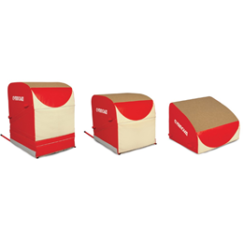 | FOAM VAULTING TABLE.  Komplekts sastāv no 4 atsevišķām sekcijām,  lai izveidotu dažādus augstumus.  - A / augšējais modulis: 95 x 85 cm (L x h)  - B / trīsstūra modulis: 95 x 12/55 cm (L x h)  - C / taisnstūra modulis: 95 x 10 cm (L x h)  - D / taisnstūra modulis: 95 x 20 cm (L x h) | 1 komplekts
2. | 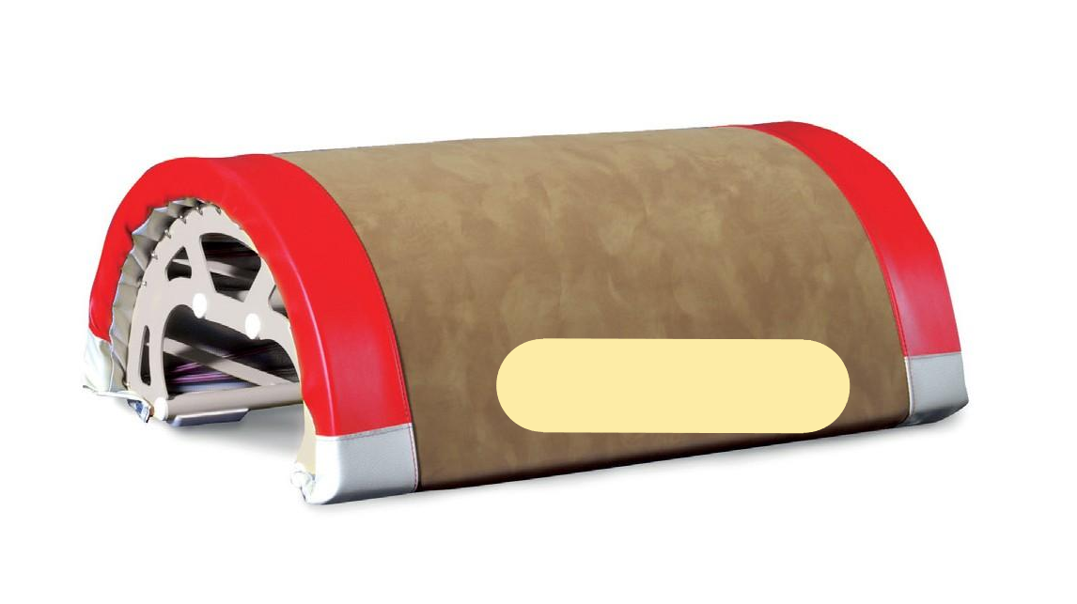 | VAULT PUSH-OFF PAD.  Komplekts sastāv no 6 moduļiem:  - Augšējais vāks no īpaši komforta auduma.  - Metāla rāmis, kas aprīkots ar 12 elastīgām gumijas auklām.  - Dim. = 90 x 70 x 35 cm (L x W x th)  - neslīdoši spilventiņi | 1 komplekts
3. | 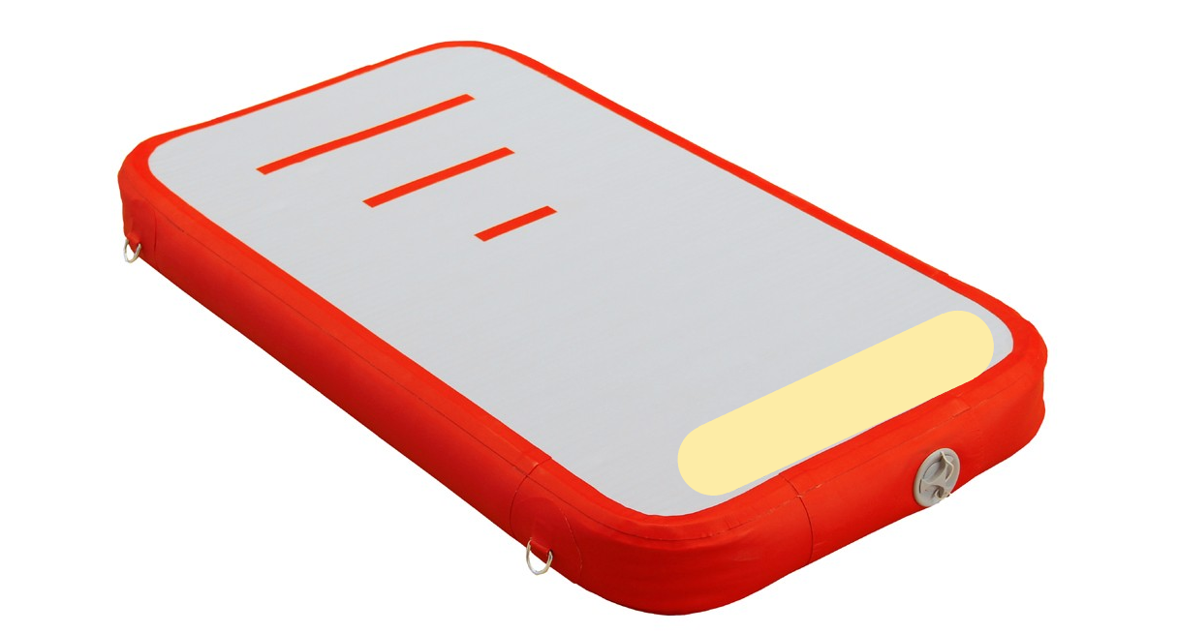 | 3D PUSH-OFF Taisnstūra piepūšamais modulis - 110 X 60 X 10 CM.  - Izmērs: 110 X 60 X 10 cm; | 1 gab.
Specializētais sporta vingrošanas moduļu komplekts atbilst FIG sertifikātam.

Tehnisko specifikāciju sagatavoja
Daugavpils Ledus sporta skolas lietvedības pārzine __________________/A.Kaznačejeva/

Daugavpilī, 2021.gada 27.maijā
2.PIELIKUMS
„SPECIALIZĒTO SPORTA VINGROŠANAS MODUĻU IEGĀDE
Daugavpils LEDUS SPORTA SKOLAI”
Identifikācijas Nr. DLSS 2021/4.10/4

PRETENDENTA PIEDĀVĀJUMS

Kam: | Profesionālās ievirzes sporta izglītības iestāde “Daugavpils Ledus sporta skola”, Stacijas ielā 47A, Daugavpils, LV-5401, Latvija
Pretendents
Adrese:
Kontaktpersona, tās tālrunis, fakss un e-pasts:
Pretendenta Bankas rekvizīti:
- Piedāvājam tehniskajā specifikācijā “Specializēto sporta vingrošanas moduļu iegāde Daugavpils Ledus sporta skolai” norādītās preces sniegt par šādu cenu:
Nr. | Nosaukums | Apraksts | Mērvienība | Cena bez PVN
1 | 2 | 3 | 4
1. |  | FOAM VAULTING TABLE.  Komplekts sastāv no 4 atsevišķām sekcijām,  lai izveidotu dažādus augstumus.  - A / augšējais modulis: 95 x 85 cm (L x h)  - B / trīsstūra modulis: 95 x 12/55 cm (L x h)  - C / taisnstūra modulis: 95 x 10 cm (L x h)  - D / taisnstūra modulis: 95 x 20 cm (L x h) | 1 komplekts
2. |  | VAULT PUSH-OFF PAD.  Komplekts sastāv no 6 moduļiem:  - Augšējais vāks no īpaši komforta auduma.  - Metāla rāmis, kas aprīkots ar 12 elastīgām gumijas auklām.  - Dim. = 90 x 70 x 35 cm (L x W x th)  - neslīdoši spilventiņi | 1 komplekts
3. |  | 3D PUSH-OFF Taisnstūra piepūšamais modulis - 110 X 60 X 10 CM.  - Izmērs: 110 X 60 X 10 cm; | 1 gab.
 |  | KOPĀ:
Specializētais sporta vingrošanas moduļu komplekts atbilst FIG sertifikātam.

2. Mēs apliecinām, ka:
  - nekādā veidā neesam ieinteresēti nevienā citā piedāvājumā, kas iesniegts šajā iepirkumā;
  - nav tādu apstākļu, kuri liegtu mums piedalīties iepirkumā un izpildīt tehniskajā specifikācijā un ziņojumā norādītās prasības;
  - pretendenta rīcībā būs pietiekami finanšu un tehniskie resursi līguma izpildei;
  - visa sniegtā informācija ir pilnīga un patiesa;
  - pasūtījuma izpildīšana: 3 mēnešu laikā no Pasūtītāja pieteikuma saņemšanas; Pakalpojuma sniegšana notiek pēc sekojošas adrese: Stadiona iela 1, Daugavpils.
Paraksta pretendents vai tā pilnvarota persona (pilnvarotai personai pievieno pilnvaru):
Vārds, uzvārds, amats
Paraksts
Datums

